
平成２７年９月１８日
京都市立桂東小学校
校 長 和田 英明
学校だより アンケート特集号

９月に実施いたしました学校評価アンケートの集計結果が出ましたので，お知らせいたします。
今回も保護者の皆様には，重要度と実現度の2つについて段階をつけてお答えいただいています。これは『大切であるのに，現実には出来ていないこと』を浮かび上がらせ，改善の指針とすることを目的としております。
児童に対するアンケートは発達段階を考え，実現度のみを回答してもらっていますので，下記に記載しておきます（実現度の高い順にならべてあります）。
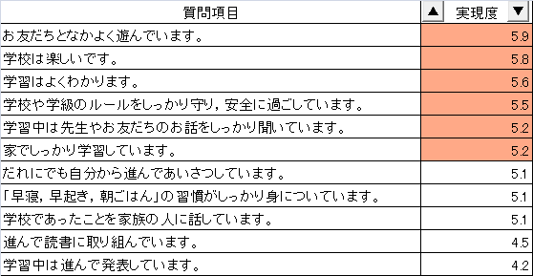

大切なのに出来ていないこと

大切なのに出来ていないこと
重要であると考えているにもかかわらず，それが出来ていない，あまり出来ていないという結果が出ているのが，『お子たちは，進んで読書に取り組んでいる。』という項目でした。次いで，『お子たちは，だれにでも自分から進んで挨拶している。』という項目でした。
上記児童の実現度をみましても，『お子たちは，だれにでも自分から進んで挨拶している。』は，上位から７番目に位置しており，『お子たちは，進んで読書に取り組んでいる。』では，下位から２番目に位置しています。いずれも低い実現度となっております。
［１］『お子たちは，進んで読書に取り組んでいる。』
【重要度】 【実現度】
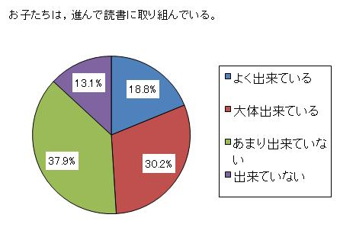
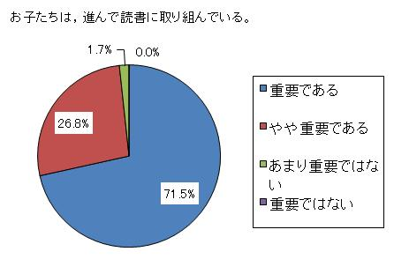

子どもたちの育ちの中での読書の大切さはみんなわかっていることですが，なかなか読書に
慣れ親しむ習慣が身に付きにくいです。
テレビやコンピュータゲームなど，作られた映像や物語を受動的にこなすより，文章の内容か
らイメージすることで創造力が育っていきます。
子どもたちができるだけいろいろな本に触れられるように，毎年図書の購入を行い，委員会
活動やクローバーの会（図書ボランティア）の方による読み聞かせなど，楽しく読書に親しむ取り組みも続けております。まだまだ工夫の余地はあると思います。今後も，子どもたちの多読に向けて，いろいろ工夫して取り組んでまいりたいと思っております。

［２］『お子たちは，だれにでも自分から進んで挨拶している。』
【重要度】 【実現度】
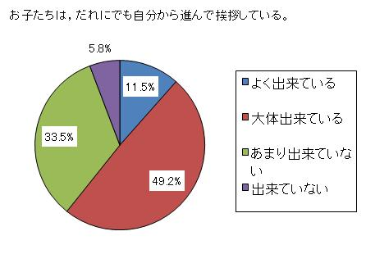
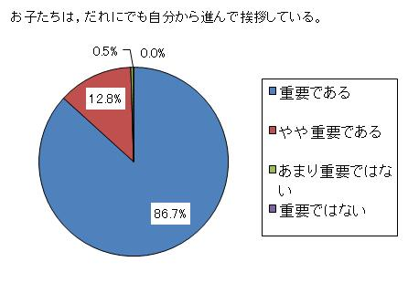

☆保護者アンケートの自由記述欄より
「登校時の見守りの際の挨拶が以前と比べると挨拶を返してくれる子が微増しているように思いますが，まだまだ元気のないお子さんに挨拶を返さないお子さんが多いのが残念です。」

校内でしっかり挨拶が出来ている子どもも校外では挨拶が出来ていない子ども少ないです。
「あいさつは，人と人とが心を通じ合い，和（やわ）らぎ合っていること」とも言います。
互いに理解し合い，信頼関係を築く大切な第一歩です。今後も，教職員の方からも積極的に挨
拶や声かけをしていきたいと思います。

よく出来ていること

［３］『お子たちは，楽しく学校に行っている。』
【重要度】 【実現度】
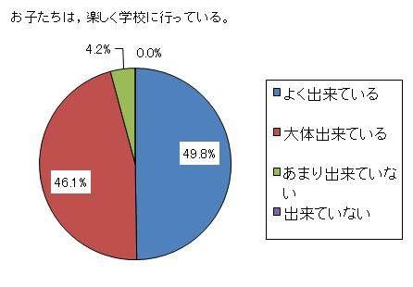
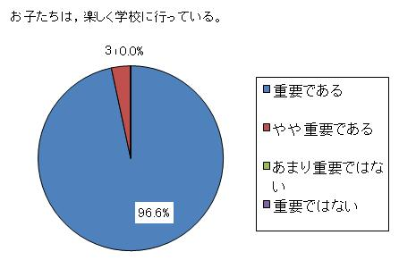

『お子たちは，楽しく学校に行っている。』が実現度の１位であるのは，本当にうれしい評価です。
児童アンケートの実現度では，『お友だちとなかよく遊んでいます。』に続いて『学校は楽しい。』は ２番目ですが，６０％近い実現度となっています。「好きこそ，ものの上手なれ」ということわざにもある通り，楽しくなり，好きになれば，どんなことであっても，熱心に努力していこうと思います。今後も子どもたちが成就感・達成感が実感できるような楽しい学校にしていきたいと思っています。保護者のみなさまにはご理解・ご協力よろしくお願いいたします。
［４］『お子たちは，学校のきまりや社会のルールをしっかり守り，安全に過ごしている。』
【重要度】 【実現度】
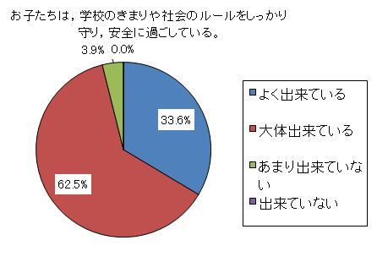
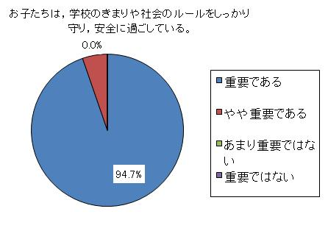

児童アンケートの実現度では，３番目に位置しています。保護者アンケートでも実現度が高くうれしく思います。ルールをみんながしっかり守るから，だれもが安心・安全に過ごせ，充実した学校生活を送ることができます。そのことが「ものを大切にする。」「命あるものを大切にする。」ことにつながっていきます。そして，だれもが穏やかな気持ちになり，人を思いやる心も育っていきます。子どもたちは大人の後ろ姿をよくみていると思います。気をつけていきたいと思います。
☆自由記述欄に関しましては，保護者の記述の中から関連するものを抜粋しました。
- 『読書に関連して』
保護者より
- 読書を自主的にしてくれる子になって欲しいのですが，なかなかうまくいきません。
- 読書をもっとする環境づくりを目指したい。
- １年生の時は読書ノートに本の名前がたくさん書かれていて１００冊超えるとうれし
そうだったのに２年生になるとその熱もさめてしまいました。

  - 学年が上がるにつれて熱がさめないよう，子どもたちが目標に向かって楽しく取り組ん
でいけるよう，発達段階に応じた内容になるように気をつけて，工夫して取り組んでいきた
いと思います。
【２】『あいさつに関連して』
保護者より
- 学校内ではだれにでも挨拶することが大事だと思いますが，学校外はだれにでもすると
怖いのでしない方がいいと教えています。
- 子どもをねらう こわい事件があります。誰にでもあいさつする，困っている人は助け
る…なども大切ですが，自分の身を守る手段も学校からしっかり教えてください。

  - 子どもたちには“時を守り，場を清め，礼を正す”人になって欲しいと願っています。まず，あいさつの定着からだと考えています。ただ，上記のようなご心配も理解できます。
日頃からご近所の方とのお付き合いがあれば，顔見知りのご近所の方とか見守り隊のみなさんには，あいさつができると思います。ご家庭でもあいさつの習慣が身につくように，学校と同じ歩調でお取り組みいただけると幸いです。

【３】『楽しい学校に関連して』
保護者より
- 子どもは学校での出来事，今日楽しかったこと，誰と何をして遊んだのか，などよく話
してくれ，自分なりに学校や友達との関係を楽しめているようです。
- 毎日が楽しくてしょうがないようで，学校の事，友だちの事，一生懸命話してくれる姿
…。桂東小でよかった…と安心して子どもを送り出す毎日…，ずっとこのままであってほしいと願います。

  - 本当にうれしい評価です。これを励みに一層精進して取り組んでいきたいと思います。

【４】『その他』
自由記述欄の中には，厳しいご意見もあります。
わたくしたちは，全教職員が一致協力して「一人一人の子どもを徹底的に大切にする」という姿勢を堅持し，子どもたち一人一人の人権を徹底的に大切にし，一斉指導の中でも可能な限り個に応じた指導，取り組みを行っております。今後とも，ご理解・ご協力いただきますよう，よろしくお願いいたします。

